

ZTS-3000-TR-PH-*
土壤PH值传感器
产品使用手册

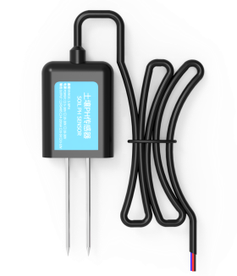

1 | 概述

土壤PH传感器适用于土壤酸碱度检测等需要PH值监测的场合。传感器内输入电源，感应探头，信号输出三部分完全隔离。安全可靠，外观美观，安装方便。将这种电导率传感器埋入土壤后，直接测定土壤溶液的PH值，传感器探头采用PH电极，信号稳定，精度高。具有测量范围宽、线形度好、防水性能好、使用方便、便于安装、传输距离远等特点。
2 | 特点

（1）本传感器体积小巧化设计。
（2）测量精度高，响应速度快，互换性好。
（3）密封性好，可直接埋入土壤中使用，且不受腐蚀。
（4）土质影响较小，应用地区广泛。
（5）测量精确，性能可靠，确保正常工作，数据传输效率高。

3 | 适用范围

适用于节水农业灌溉、温室大棚、花卉蔬菜、草地牧场、土壤速测、植物培养、科学试验、地下输油、输气管道及其它管线的防腐监测等领域。

4 | 产品资料

4.1 技术参数
测量参数：土壤PH值
测量量程：3-9PH
测量精度：±0.3PH
分 辨 率：0.1PH
输出信号：A：电压信号（0～5V，0～10V二者选一）
B：4～20mA（电流环）
C：RS485（ModBus协议）
供电电压：5～30V DC
工作范围：－30℃～70℃
稳定时间：通电后5分钟
4.2 物理参数
探针长度：60mm，φ3mm
探针材料：316L不锈钢
密封材料：ABS工程塑料，环氧树脂，防水等级IP68
电缆规格：标配2米（可定制其他电缆长度，最长1200米）
负载能力：电压输出：输出电阻≤250Ω；电流输出：≤600Ω

5 | 外形规格

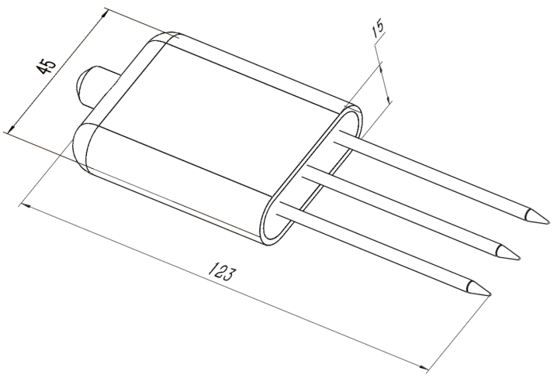
6 | 使用方法

土壤电导率传感器可连接各种载有差分输入的数据采集器，数据采集卡，远程数据采集模块等设备，接线说明如下图：
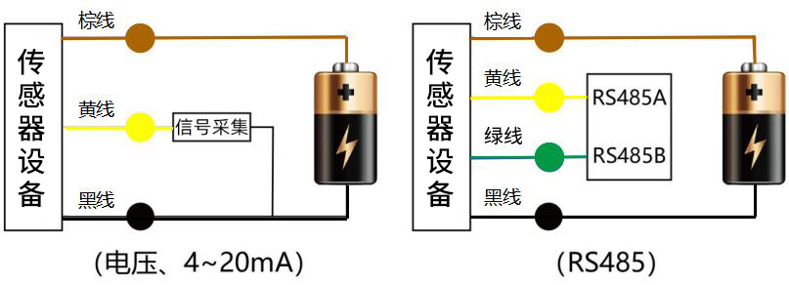
7 | 数据转换方法

7.1模拟量型设备

7.1.1电流型输出信号转换计算
量程3PH~9PH，4~20mA输出，当输出信号12mA时，计算当前PH。PH量程的跨度6PH，用16mA电流信号来表达，6PH/16mA=0.375PH/mA，即电流变化1mA，PH变化0.375PH，那么可以计算测量测量值12mA-4mA=8mA。8mA*0.375PH /mA=3PH，则当前的PH值为3+3=6。

7.1.2电压型输出信号转换计算
量程3PH~9PH，以0-10V输出为例，当输出信号为5V时，计算当前PH。PH量程的跨度为6PH，用10V电压信号来表达，6PH /10V=0.6PH /V，即电压每变化1V对应PH变化0.6。测量值5V-0V=5V，5V*0.6PH/V=3PH。则当前的PH值为3+3=6。

7.2模拟量型设备
RS485信号（默认地址01）：
标准Modbus-RTU协议，波特率：4800；校验位：无；数据位：8；停止位：1

7.2.1 修改地址
例如：将地址为1的传感器改地址为2，主机→从机
原地址 | 功能码 | 起始寄存器高 | 起始寄存器低 | 起始地址高 | 起始地址低 | CRC16低 | CRC16高
0X01 | 0X06 | 0X07 | 0XD0 | 0X00 | 0X02 | 0X08 | 0X86
若传感器接收正确，数据按原路返回。
备注：如果忘记传感器的原地址，可以使用广播地址0XFF代替，使用0XFF时主机只能接一个从机，且返回地址仍为原地址，可以作为地址查询的方法。

7.2.2 查询数据
寄存器地址
寄存器地址 | PLC或组态地址 | 内容 | 操作 | 定义说明
0000 H | 40001 (十进制) | PH值 | 只读 | PH实时值（扩大10倍）
07D0 H | 42001 (十进制) | 设备地址 | 读写 | 1~254（出厂默认1）
07D1 H | 42002 (十进制) | 设备波特率 | 读写 | 0代表2400  1代表4800  2代表9600
查询传感器（地址为1）的PH值，主机→从机
地址 | 功能码 | 起始寄存器地址高 | 起始寄存器地址低 | 寄存器长度高 | 寄存器长度低 | CRC16低 | CRC16高
0X01 | 0X03 | 0X00 | 0X00 | 0X00 | 0X01 | 0X84 | 0X0A

若传感器接收正确，返回以下数据，从机→主机

地址 | 功能码 | 数据长度 | 寄存器0数据高 | 寄存器0数据低 | CRC16低 | CRC16高
0X01 | 0X03 | 0X02 | 0X00 | 0X42 | 0X38 | 0X75
 |  |  | 土壤PH：6.6

8 | 使用上的注意事项

警 告
不按线序接线，可能造成该设备及连接该设备的仪器损坏。
输入电源超过该设备的最大接入电源时，将造成该设备的损坏。

注 意
- 使用前请先完整阅读本说明书。
- 不要试图将探针插入石子或硬的土块中，以免损坏探针。
 将传感器移出土壤时，不能直接拽拉电缆。
 传感器探头插入土壤/基质时要充分，以减少操作误差，提高测量精度。
 每次测量之前应先校准，长期使用建议每1个月校准一次，校准频率要根据不同的应用条件进行调整（应用场合的土质、水分含量、盐含量、酸碱度等)。

9 | 产品保修

本产品保修期为一年。从发货之日算起，十二个月内，因传感器质量问题（非人为损坏）而引起的故障，本公司负责免费维修或更换，超过保修期后只收成本费。

